# Algoritmos Meméticos.

Un algoritmo memético, es un algoritmo basado en la evolución de poblaciones que para realizar búsqueda heurística intenta utilizar todo el conocimiento sobre el problema (normalmente conocimiento en términos de algoritmos específicos de búsqueda local sobre el problema).

Se construyen sobre la noción de meme (unidad de imitación, análoga a un gen pero en contexto de la evolución cultural).

En una definición más formal se podría decir que:

* En los algoritmos meméticos se utiliza el término de agentes y no individuos, ya que son como una extensión de estos.
* Se tiene una población de agentes que alternan periodos de auto-mejora (BL) y periodos de cooperación y competición (recombinación y selección)
* Tanto la selección como la actuación (reemplazo) son procesos competitivos
* La reproducción es la encargada de crear nuevos agentes de cooperación, normalmente existen dos operadores, recombinación y mutación.
  + Recombinación: Realiza el proceso de cooperación, crea nuevos agentes utilizando información de los agentes recombinados
  + Mutación: Permite incluir información externa creando agentes nuevos mediante modificación parcial.

**¿Por qué hibridar? Límites de los algoritmos evolutivos.**

La razón de hibridar es mayoritariamente por dos cosas:

* Los algoritmos evolutivos, son buenos exploradores del entorno, pero son bastante malos explotando.
* Los algoritmos de búsqueda local actúan al contrario, buenos explotando pero malos explorando.

La hibridación trata precisamente de intentar llegar a un punto medio entre exploración y explotación, perdiendo cierto dominio de ambos (siempre que se pierde de uno se gana en otros) pero teniendo resultados normalmente mejores.

**Sobre el diseño de Algoritmos Meméticos.**

Cuando se aborda el diseño de un algoritmo memético efectivo para un problema, hay que partir de la base de que no hay un procedimiento sistemático, solo se pueden considerar heurísticas de diseño que probablemente resultarán en un algoritmo memético efectivo, pero que obviamente no lo pueden garantizar.

La búsqueda local, debe aplicarse dentro del proceso evolutivo para que sea considerado algoritmo memético, puede aplicarse a toda la población o a un subconjunto.

El resultante de la optimización puede usarse de dos maneras:

* Uso lamarkiano: El resultado se introduce en la población y reemplaza al agente que inició el proceso
* Uso Baldiwiniano: El agente inicia el proceso cambia el fitness al del agente final pero no su genotipo.

# Búsqueda Dispersa.

Es un método evolutivo que combina soluciones en un conjunto de referencia para crear nuevas soluciones. El funcionamiento básico seria el siguiente:

* Construimos un conjunto de soluciones inicial con cierto nivel de calidad y diversidad del que se extrae el conjunto de referencia(normalmente la mitad como mejores y la otra mitad como las más distantes a las mejores), sobre este último trabaja el proceso evolutivo
  + Calidad: búsqueda local normalmente
* Cada solución resultado de combinar entra en el conjunto de referencia si mejora en calidad o diversidad a la peor del mismo.
* Cuando llegamos a una iteración de actualización donde no se consigue mejora, reconstruimos el conjunto de referencia de la siguiente forma:
  + Mantenemos el subconjunto de calidad y eliminamos el que tiene diversidad
  + Sobre las de calidad se vuelve a crear un conjunto de soluciones inicial (diverso y de calidad) y seleccionamos la segunda mitad del conjunto de referencia a partir de las soluciones más diversas (más distantes a las mejores del actual conjunto de referencia)

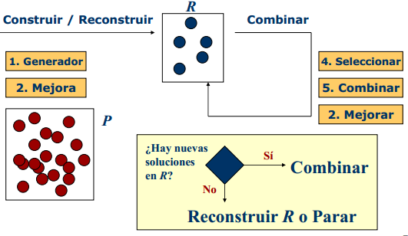

**Extensiones y mejoras**

1. Generador (diversificación)
   1. Utilizar “memoria” para generar de forma determinista buenas soluciones diversas
2. Método de mejora
   1. Utilizar un procedimiento con memoria como búsqueda tabú en lugar de búsqueda local
   2. Estudiar el tiempo que hay que dedicar a generar y el dedicado a mejorar
3. Actualización del conjunto de referencia:
   1. Estática vs dinámica
   2. Considerar también la diversidad.